**Git Rebase: reorganizando el trabajo realizado**

Rebase sirve también para cambiar la historia de nuestros commits en la misma rama, si tienen muchos commits con cambios pequeños estos se pueden unificar para hacer que su log se vea mas limpio.  
Les recomiendo buscar git rebase interactive  
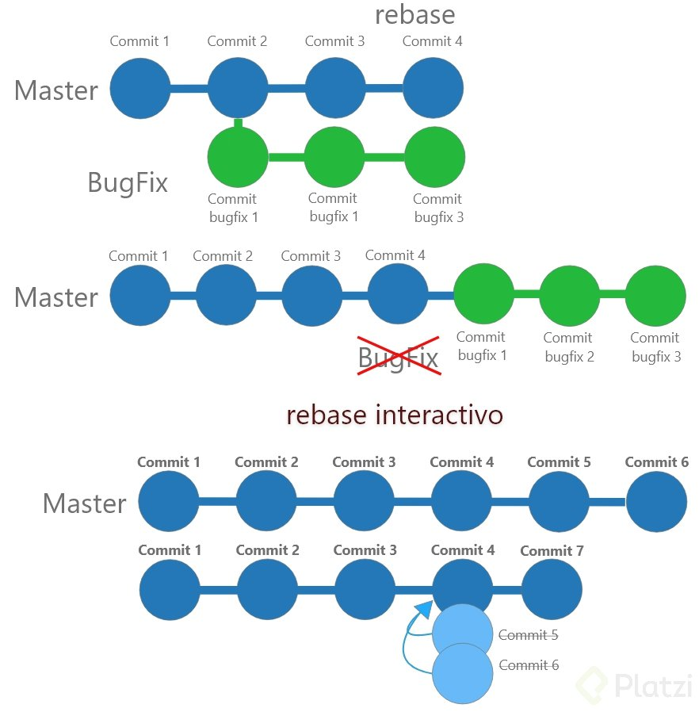  
**Evitar hacer rebase en el repositorio remoto a menos que tengan claro que están haciendo.

## Rebase

La reorganización es el proceso de mover o combinar una secuencia de commits en una nuevo commit base. Esto es muy útil y se visualiza fácilmente en el contexto de un flujo de trabajo de ramas de funciones.

$ git rebase [branch]

El proceso general se puede visualizar de la siguiente manera:  
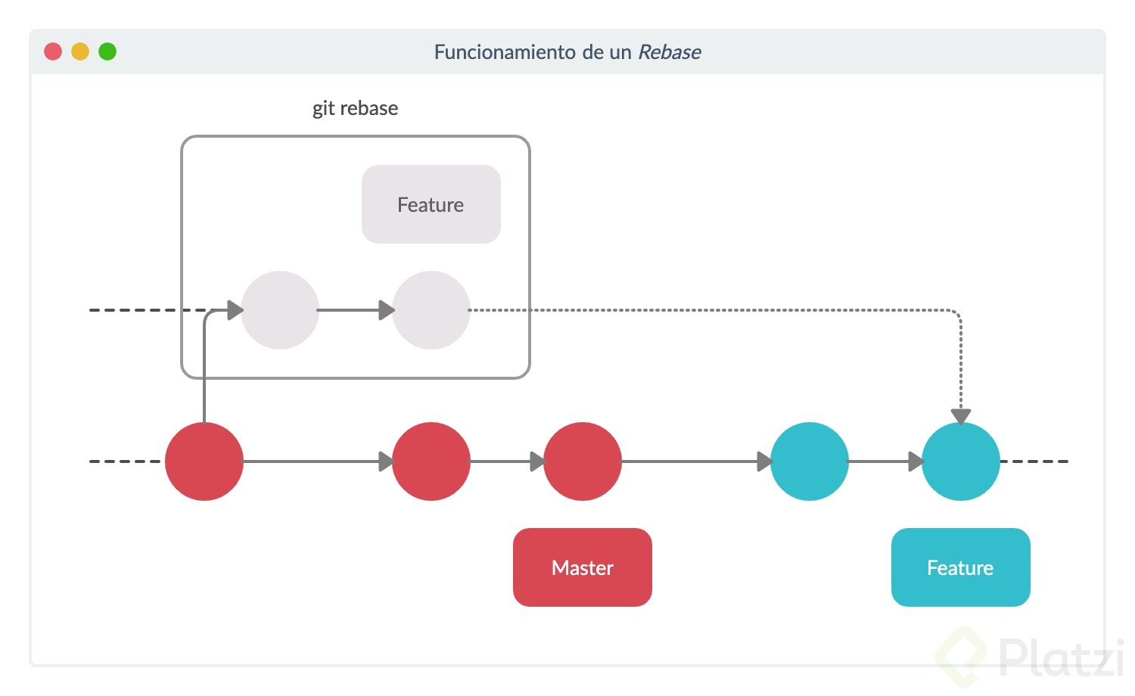

Desde una perspectiva de contenido, el rebase consiste en cambiar la base de la rama de un commit a otro haciendo que parezca que se ha creado una rama desde un commit diferente.

Es importante entender que, aunque la rama parezca la misma se compone de nuevos commits por completo.

GIT REBASE WARNING SOLO HACERLO EN TU REPOSITORIO local

Par que sirve el rebase?  
El rebase nos permite pegar una rama con otra para evitar ver  
su historia y ocultarla.  
Sirve para arreglar errores y pegarlos en ocasiones a una rama que en  
un futuro no quieres ver los commit debido a que se pierde la historia.

Como funciona?  
1 cambias a tu branch que vas a hacer cambios  
2 haces cambios  
3 agregas cambios y haces un commit  
4 cuando estes listos con los cambios haces git rebase <rama_a_ocultar_historia>  
5 git rebase master estando en la rama fixed que queremos ocultar los cambios  
esto hara un merge entre ambas ramas. Si hay errores solucionalos y dale commit  
6 despues das git rebase --continue o --skip para finalizar el proceso (OJO solo en caso de conflictos)  
7 cambias de rama a la principal que estas arreglando  
8 git rebase <rama_experimental>  
9 Listoo! agregar cambios y darles commit para mandarlo a el repositorio en github, no veras la historia de la rama estará oculta en github  
10 en tu repositorio local veras que las ramas ahora estan en la misma linea y el fixed estara pegada al master